Instalacion y configuracion Servicio LDAP Account manager

Para instalar el servicio LDAP utilizamos el comando:
- apt-get install slapd ldap-utils
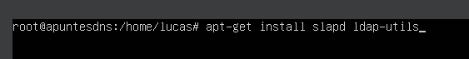
Cuando se instale deberemos introducir una contraseña al administrador ldap
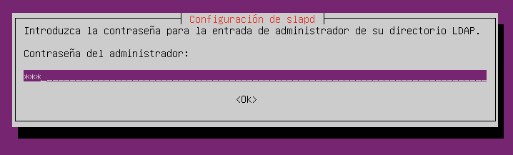
Para comprobar que el servicio se ha instalado correctamente utilizamos el comando:
- slapcat
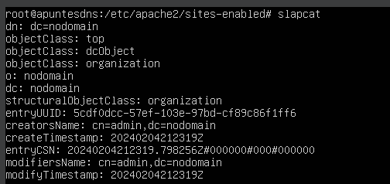

Para empezar la configuración del servicio utilizamos el comando
- dpkg-reconfigure slapd
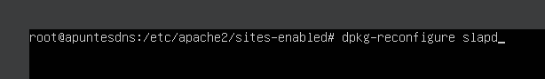

En esta opción marcamos que no
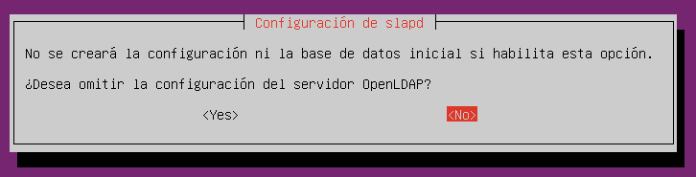
En esta opción debemos introducir el FQDN de nuestro dominio
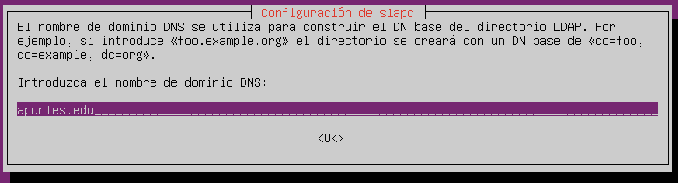
En el siguiente apartado la netbios/dominio principal
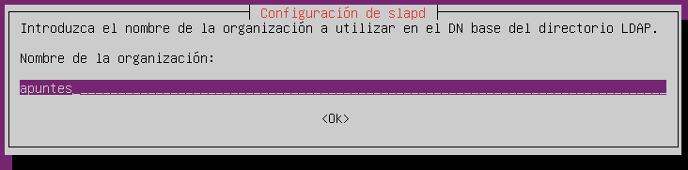
Volvemos a introducir la contraseña
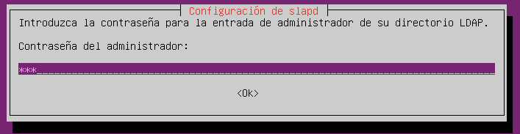

Marcamos que si en los siguientes apartados
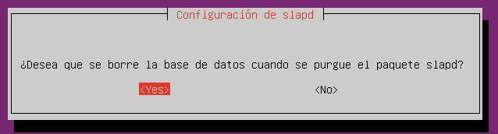
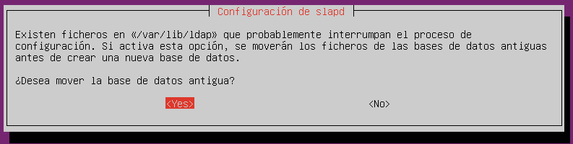
Para comprobar que se ha configurado correctamente utilizamos el comando que utilizamos anteriormente:
- slapcat
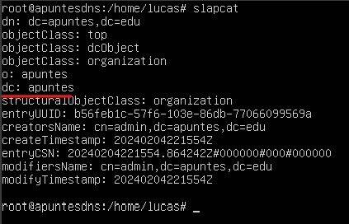
Ahora deberemos crear unos archivos de configuración con la extensión “ldif”
- nano base.ldif
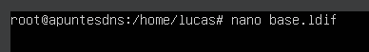
Dentro de este archivo deberemos introducir la siguiente estructura poniendo en dc nuestro dominio y subdominios
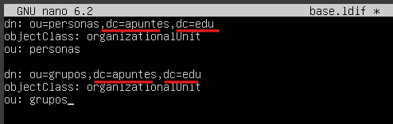
Para añadir los datos del archivo anterior a LDAP utilizamos el comando:
- ldapadd -x -D cn=admin,dc=apuntes,dc=edu -W -f base.ldif
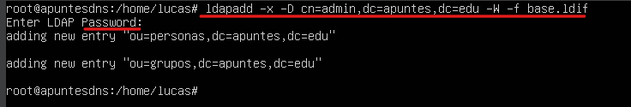
Volvemos a comprobar que se ha configurado correctamente con el comando
- slapcat
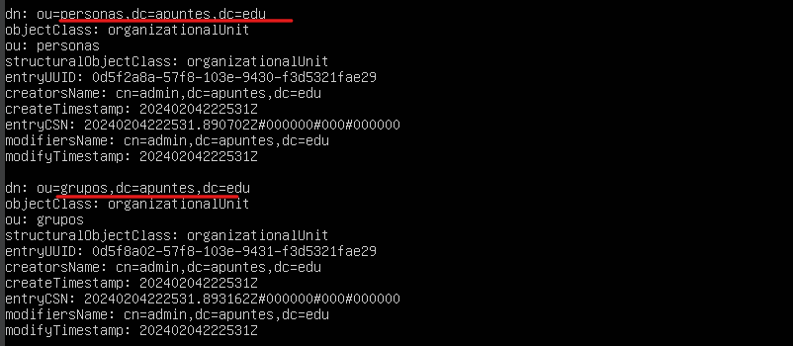
Para crear un usuario debemos crear un archivo ldif
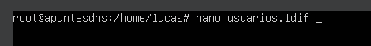
Dentro deberemos introducir la siguiente estructura
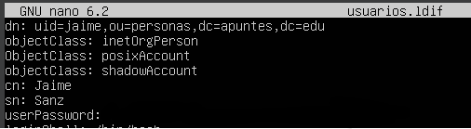
Para asignar una contraseña al usuario que hemos creado en el archivo anterior utilizamos el comando:
- slappasswd >> usuarios.ldif
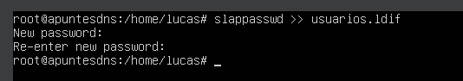
Con este comando se añadirá la contraseña que hemos introducido encriptada al usuario, podemos comprobarlo abriendo de nuevo el archivo donde hemos creado el usuario
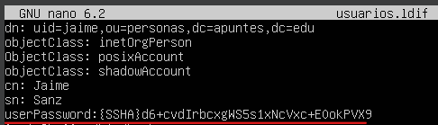
Colocamos la contraseña en la misma línea del apartado e introduciremos los siguientes apartados al archivo
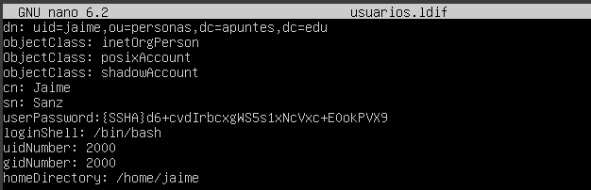
En ellos especificamos la id del usuario, su grupo y ubicación de su directorio personal

Volvemos a añadir los datos que hemos creado utilizamos el comando:
- ldapadd -x -D cn=admin,dc=apuntes,dc=edu -W -f usuarios.ldif

Comprobamos que se ha creado correctamente con el comando
- slapcat
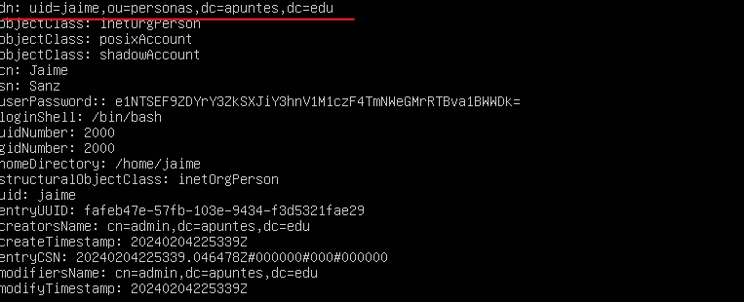

Para crear grupos utilizamos lo crearemos un archivo “ldif “ e introduciremos la siguiente estructura
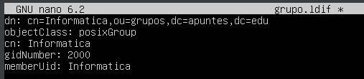
Guardamos y añadimos la configuración como con los anteriores archivos
- ldapadd -x -D cn=admin,dc=apuntes,dc=edu -W -f grupo.ldif
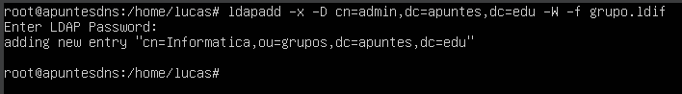
Podemos ver que se ha añadido correctamente con el comando
- slapcat
Ahora deberemos instalar php y apache2 en caso de no tenerlo instalado
- Apt-get install php php-cgi libapache2-mod-php php-mbstring php-common php-pear

Ahora debemos saber que version de php tenemos, para ello utilizamos el comando;
- php -v
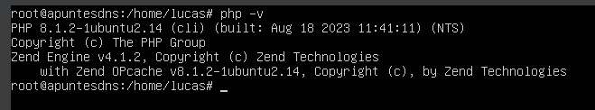

Ahora debemos utilizar el siguiente comando
- a2enconf php”version de php”-cgi
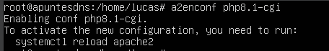

Ahora debemos hacer un reload al servicio apache
- service apache2 reload
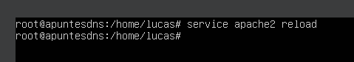

Para poder conectarnos de forma gráfica desde otro equipo deberemos instalar el servicio ldap-account-manager
- apt-get install ldap-account-manager

Ahora para configurar el servicio vamos a la ruta (/etc/apache2/conf-enabled/) en ella está el archivo “ldap-account-manager.conf” que deberemos modificar con nano
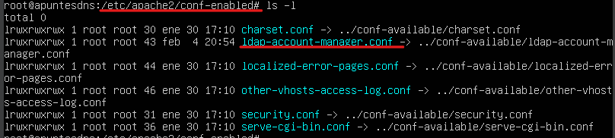
Antes de modificarlo es recomendable hacer una copia de seguridad por si acaso
Dentro de este archivo deberemos modificar la siguiente línea, en ella estamos indicando desde qué equipos permitimos el acceso, en este caso el local (127.0.0.1) y los quipos de mi red, guardamos y cerramos
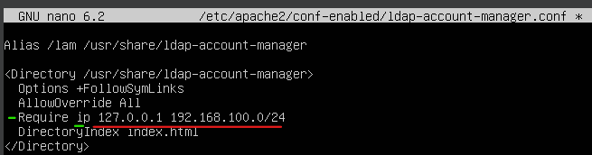
Después de modificar el archivo de configuración en el que indicamos lo equipos que pueden conectarse al servicio, reiniciamos y comprobamos el estado del servicio apache y ldap:
- service apache2 restart
Recomiendo reiniciar todos los servicios para evitar problemas

Ahora si vamos a un cliente y en el navegador introducimos la ip del servidor/lam podremos entrar al panel de configuración del servidor LDAP
(Para comprobar todo esto deberemos tener el servidor con una ip estática y con conexión a un cliente en la misma red interna, igual que con el resto de servicios)
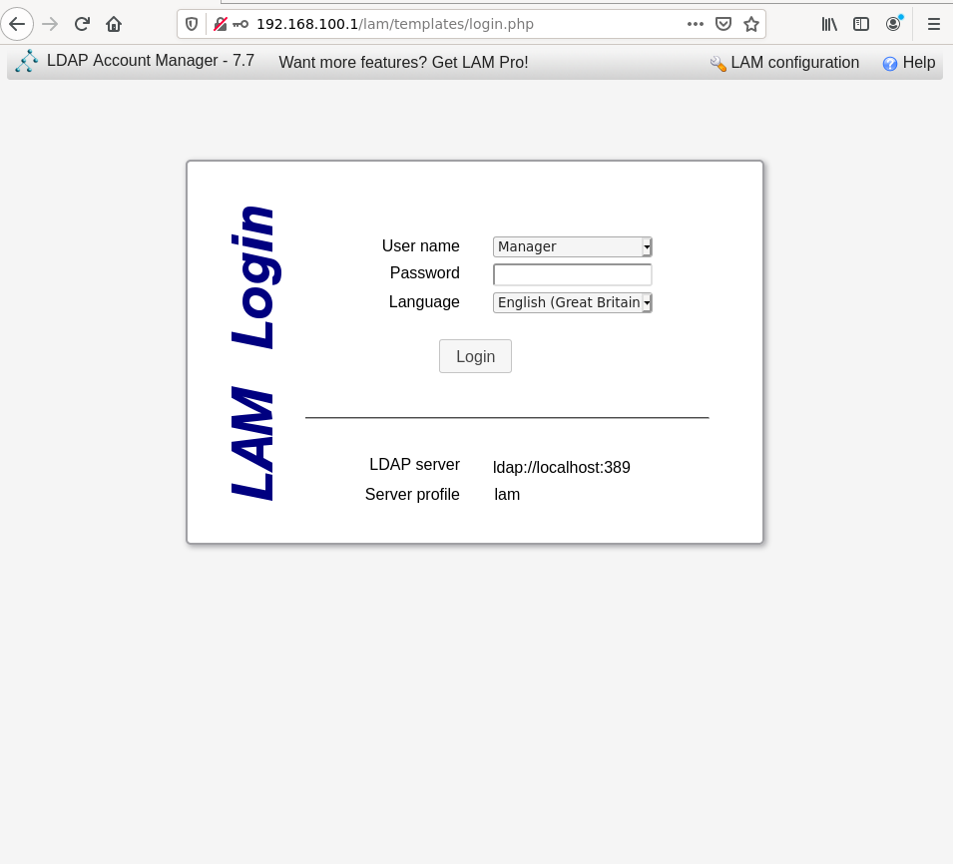
Si vamos al apartado superior derecho “LAM Configuration” accedemos al apartado “Edit general settings” podemos iniciar sesión con la contraseña por defecto “lam”
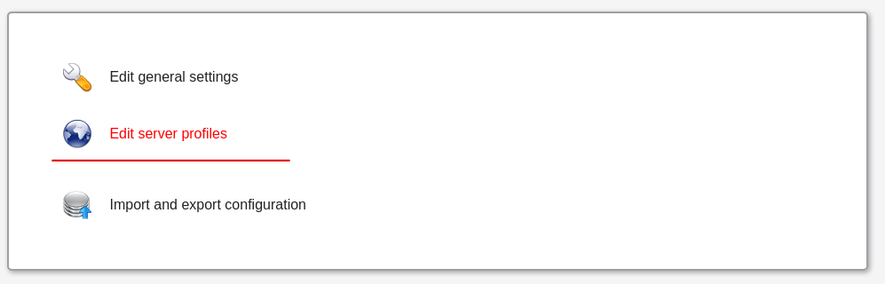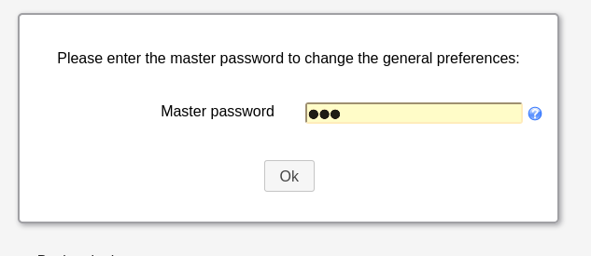
En los apartados dc ponemos nuestro dominio
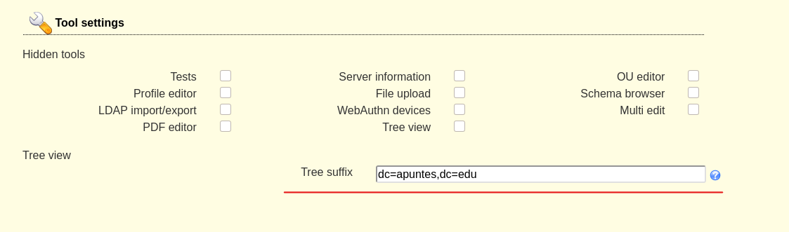
Cambiamos manager por admin y especificamos nuestros componentes de dominio en dc
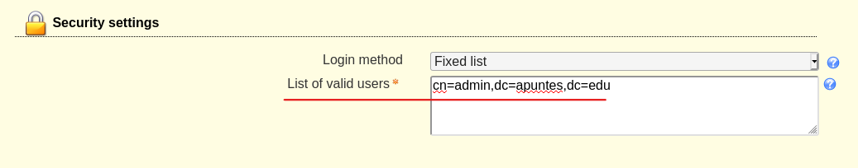
Cambiamos la contraseña por defecto por una nueva
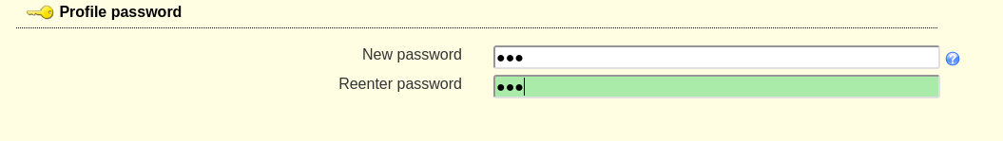
En el siguiente apartado introducimos nuestros componentes dominio y especificamos donde se crearán los usuarios y grupos
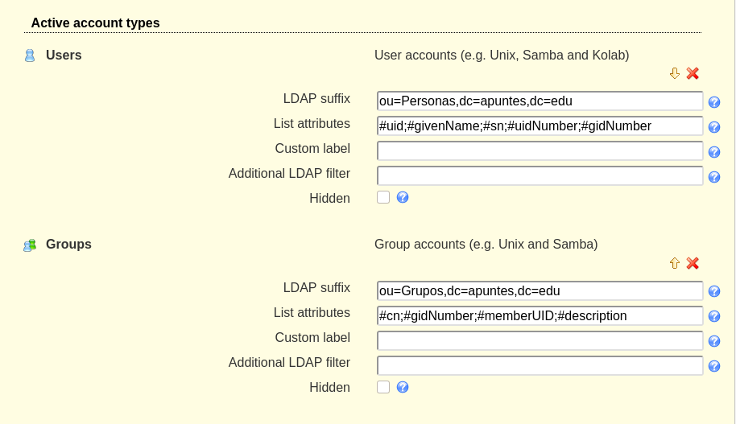
Guardamos los cambios y nos logueamos con la contraseña que hemos cambiado
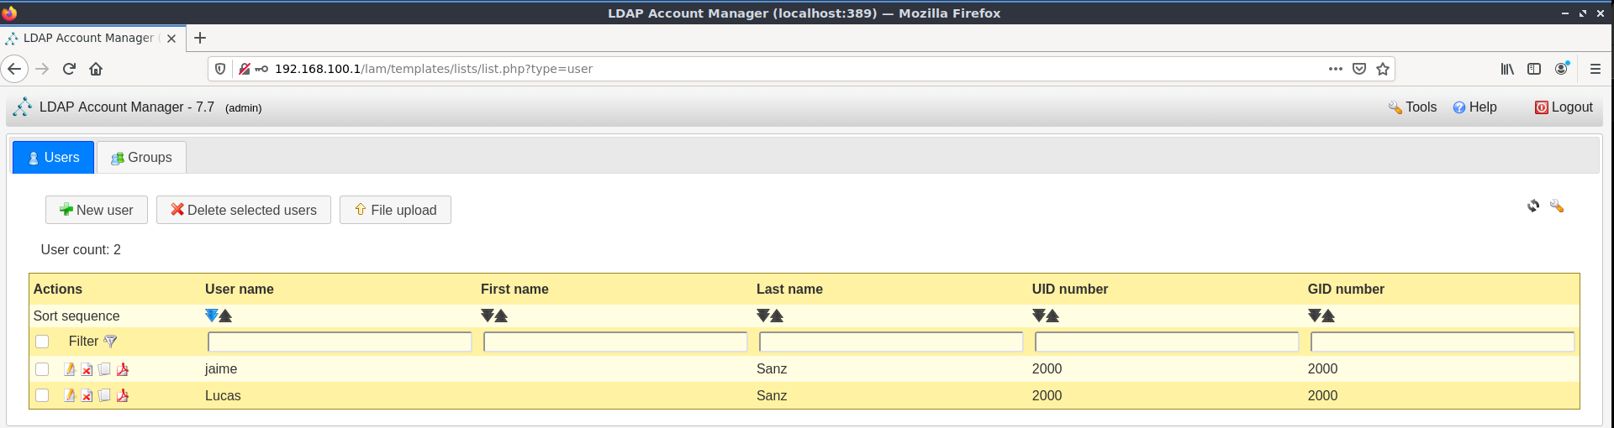
Desde aquí podríamos gestionar todo el servidor de forma gráfica

Webgrafia:
https://www.youtube.com/watch?v=X3wsoPIiVCc&ab_channel=JuanAlonsoColete

https://www.youtube.com/watch?v=mL7g35tTZY8&list=TLPQMDQwMjIwMjRAOU-OL29XjA&index=2&ab_channel=ClockworkComputer

https://www.youtube.com/watch?v=6HkIDr3QF8Y&list=PL_cMwPRE4VsqnInOHFjFnsazA2GinYpZw&index=1&ab_channel=MarcVenteo

